ПРИЛОЖЕНИЕ № 3
к постановлению администрации муниципального образования Лабинский район
от_________№__________
«ПРИЛОЖЕНИЕ № 4
УТВЕРЖДЕНА
постановлением администрации муниципального образования Лабинский район от 30.12.2016 г № 1579
(в редакции постановления администрации муниципального образования Лабинский район
от__________№__________»

Схема размещения нестационарных торговых объектов на территории Вознесенского сельского поселения Лабинского района

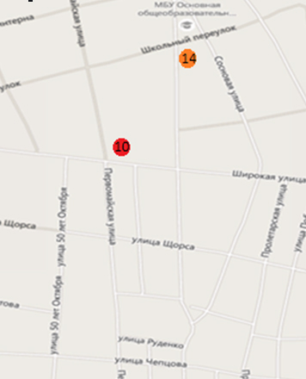
Глава Вознесенского
сельского поселения
Лабинского района В.М. Коробкин

Начальник управления
строительного планирования,
архитектуры и градостроительства
администрации
Лабинского района С.М. Перевалов

Начальник управления
имущественных отношений
Лабинского района В.О. Шишкин

Заместитель главы
администрации
Лабинского района В.В. Клюев

Заместитель главы
администрации
Лабинского района О.Н. Кухно

Начальник управления
культуры Лабинского района А.В. Манасян

